Zał. 1
Zadanie częściowe nr 1
Dostawa młynka do rozdrobnień analitycznych

Młynek do rozdrobnień analitycznycho parametrach:
- prędkość obrotów co najmniej 1200 obr/min
- zasilanie 230 V, 50-60 Hz, 1100 W
- waga młynka: co najmniej 40 kg
wymiary (szer. x gł. x wys.): : 41 x 59 x 37 cm lub mniejsze
- mikroprocesorowy system kontroli pracy młynka
- ilość stanowisk: 2 ( możliwość pracy młynka przy wykorzystaniu tylko jednego stanowiska - przy użyciu adaptera )
- szczelnie zamknięta, zamykająca i otwierająca się automatycznie komora robocza
- kontrola prędkości i pozostałych parametrów na dotykowym wyświetlaczu
- możliwość dopasowania kąta ustawienia wyświetlacza
- możliwość programowania procesu mielenia, ilości cykli i przerw, kierunku obrotów
- funkcja bezpieczeństwa wyłączająca urządzenie
- system antywibracyjny redukujący obroty w przypadku niezrównoważenia młynka
- złącze USB
- możliwość mielenia na sucho i mokro oraz homogenizacji past i emulsji
- mielenie materiałów twardych, średnio-twardych, miękkich, kruchych i mokrych
- Stosunek prędkości tarczy głównej do misy: 1: 2
- Efektywna średnica tarczy głównej nie większa niż 140 mm
- możliwość uzyskania granulacji: co najmniej poniżej 0,1 µm
- maksymalna wielkość ziarna próbki do zmielenia: co najmniej 5 mm
- wysoka wydajność mielenia przy małej wymaganej objętości próbki
- szybki i bezpieczny proces zatrzymywania młynka
- system samo-pozycjonowania się mis mielących
- możliwość opcjonalnego mielenia w atmosferze gazu inertnego
- możliwość opcjonalnego kontrolowania temperatury i ciśnienia wewnątrz mis mielących
- chłodzenie komory mielącej umożliwiające długotrwałe mielenie
- możliwość doposażenia młynka w misy mielące o pojemnościach: 20, 45, 80 ml wykonanie z różnych materiałów mielących np. agatu, azotku krzemu, hartowanej stali nierdzewnej, węglika wolframu oraz odpowiednich zestawów kulek mielących
- możliwość doposażenia młynka w system mierzący w czasie rzeczywistym temperaturę i ciśnienie wewnątrz misy podczas procesu mielenia pozwalający zatrzymać urządzenie lub zmniejszyć prędkość mielenia w przypadku osiągnięcia granicznych wartości temperatury lub/i ciśnienia.
Dostawca powinien posiadać oficjalną autoryzację producenta na sprzedaż oraz serwis.

Zadanie częściowe nr 2
Dostawa stanowiska do zgrzewania

Opis zamówienia: Stanowisko do zgrzewania
Zgrzewarka punktowa | Minimalna moc znamionowa P50 – 6 kVA .  Maksymalny wtórny prąd zwarcia - 14 kA .  Rodzaj docisku - pneumatyczny pionowy.  Sterowanie – cyfrowe.  Minimalna siła docisku elektrod - 140 daN.  Maksymalny wysięg ramion – 300 mm.  Maksymalny rozstaw ramion – 130 mm.  Rodzaj chłodzenia – woda.  Moc przyłączeniowa – 24 kVA.  Napięcie zasilania – 400 V (50/60 Hz).  Maksymalne wymiary urządzenia – długość 710 mm, szerokość 350 mm, wysokość 600 mm.  Masa nie większa niż 80 kg.
Sterownik do sterowania procesem zgrzewania | Ilość przedziałów czasowych - min. 12.  Ilość programów zgrzewania – min. 7.  Czas narastania prądu: 0 ÷ 9 okresów napięcia zasilania.  Pozostałe przedziały czasowe: 0 ÷ 99 okresów napięcia zasilania.  Ilość impulsów do zgrzewania impulsowego: 99.  Programowa kompensacja zużycia elektrod - 8 stopni.  Tryby regulacji: ręczny prąd nastawiany, z pomiarem prądu, automatyczny ze stabilizacją prądu.  Możliwość zaprogramowania do 29 stałych programów parametrów technologicznych z podtrzymaniem w pamięci.  Możliwość zaprogramowanie siły docisku elektrod oraz zmiany tej siły w wybranych przez użytkownika przedziałach czasowych.  Kompensacja zmian wartości napięcia zasilającego.  Pomiar i stabilizacja prądu wtórnego zgrzewarki.
Chłodnica | Napięcie zasilania – 230 V 50Hz.  Minimalna moc pompy – 350 W.  Maksymalny przepływ cieczy chłodzącej - 9 l/ min.  Maksymalne ciśnienie cieczy chłodzącej - 0,40 Mpa.  Maksymalna pojemność zbiornika – 7 l.  Maksymalne wymiary urządzenia – długość 460 mm, szerokość 270 mm, wysokość 350 mm.  Masa nie większa niż 15 kg.
Sprężarka tłokowa | Ilość cylindrów – min. 2  Maksymalne ciśnienie – 10 bar.  Napięcie zasilania – 230 V .  Moc silnika – min. 2,2 kW.  Maksymalne obroty – 1250 obr/min.  Minimalna wydajność ssawna – 300 l/min.  Minimalna wydajność ssawna – 18 m3/h.  Maksymalna pojemność zbiornika – 50 litrów.  Stopnie sprężania – 1 .  Hałas urządzenia nie przekraczający 80 dB.  Maksymalne wymiary urządzenia – długość 870 mm, szerokość 390 mm, wysokość 720 mm.  Masa nie większa niż 50 kg.

Zadanie częściowe nr 3
Dostawa zintegrowanego systemu zdalnego druku 3D

Zintegrowany system zdalnego druku 3D
Modułowy system zdalnego druku 3Dz sieciową usługą programowania i nadzoru procesu. Infrastruktura pozwala na dowolne kształtowanie i rozbudowę ilości maszyn, przy zachowaniu integracji i spójnego zarządzania zgodnie z koncepcją Przemysł 4.0.

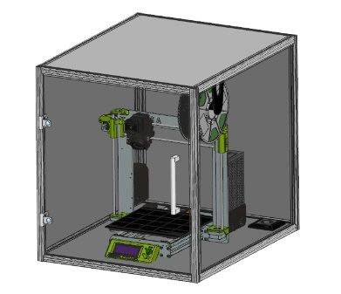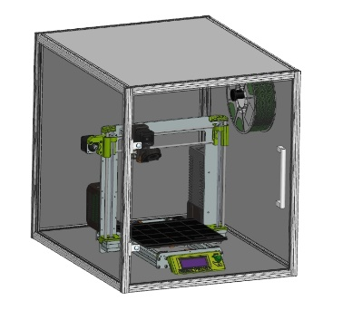
Skład zestawu:
- Stanowiska z profili (2 boksy)
  - wymiary [mm]: 600x600x500
  - Listwy LED – sygnalizacja stanu pracy w systemie RYG
  - kamera internetowa 4K z obrotem
  - kostki Raspberry P0
  - łącze sieciowe (router) – lokalizacja koło zasilacza – wyjście kablowe + WiFi
  - przystosowane do zabudowania filtrów HEPA
- Drukarka Prusa MK3S
  - Wibroizolacja posadowienia drukarek
  - Zasilacze montowane w profilach
- Zestaw komputerowy do sterowania systemem
  - Laptop 15”
  - 2x monitor 28” 4K
  - Stacja dokująca + klawiatura + mysz
Drukarki pracują w zamkniętej przestrzeni, dzięki czemu minimalizuje się niekorzystne oddziaływanie par powstałych podczas procesy wytwarzania, a boksy są przystosowane do zabudowania wyciągu z filtrem HEPA.
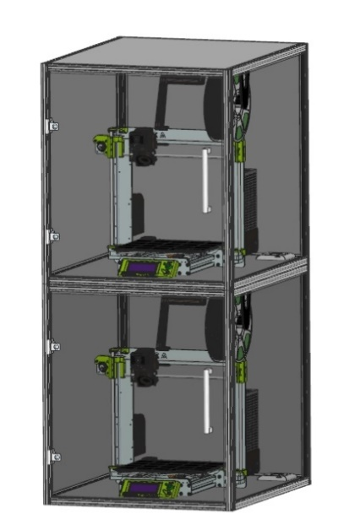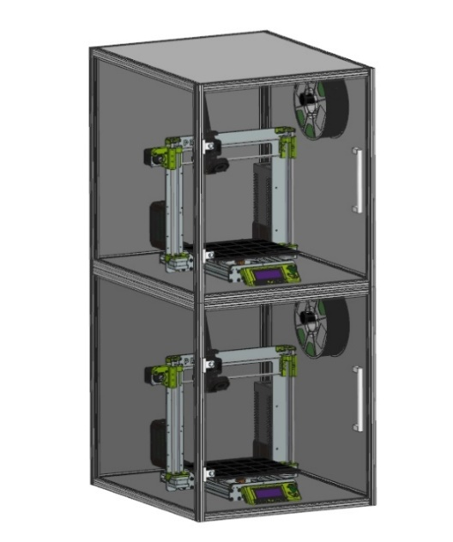
System posiada możliwość rozbudowy o dowolną liczbę modułów przy użyciu systemu szybkiego montażu obejmującego zarówno przyłączenia kolejnych boksów jak również połączenia eklektyczne i infrastrukturę sieciową. Boksy przystosowane do rozbudowy zarówno pionowej jak i poziomej.
Zadanie częściowe nr 4
Dostawa polowego autonomicznego systemu szybkiego prototypowania.
Polowy, autonomiczny system szybkiego prototypowania

Zestaw szybkiego prototypowania przystosowany do transportu i pracy w trudnych warunkach, zapewniający użytkownikowi autonomiczność i możliwość wytwarzania elementów bez dostępu zaplecza produkcyjnego, bez transmisji danych, bez zasilania elektrycznego.
Skład zestawu:
- Komputer
  - Laptop w wersji wzmocnionej 14”
  - i5, 8MB, 128 GB SSD, FHD 1920x1080, Win 10
- Drukarka Prusa MK3
  - Rama drukarki z profili aluminiowych
  - Podkładka gładka i teksturowana
- Panel fotowoltaiczny
  - Powierzchnia robocza ok. 0,4 m²
  - Zintegrowany z opakowaniem transportowym
- Skrzynia transportowa spełniająca wymagania norm wojskowych:
  - MIL-STD-810F, MIL-C-4150J, MIL-STD-648C
  - Wymiary [mm] 837x479x598
  - Wypełnienie piankowe zabezpieczające wyposażenie
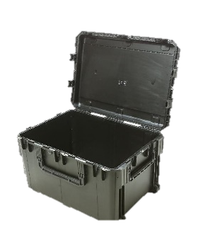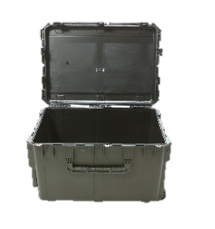
- Zintegrowany układ zasilania drukarki i laptopa
- Stolik roboczy:
  - z punktami mocowania drukarki
  - integralna część opakowania transportowego
  - optymalizowany kształt dla zmniejszenia wagi zestawu
- Możliwe warianty wyposażenia:
  - akumulator
  - przetwornik napięciowy
  - ładowarka baterii
  - wskaźnik naładowania baterii
  - dodatkowe przyłącze do zasilania z gniazda 12V
- Zestaw wyposażony jest w system chłodzenia układów zasilających

Zestaw został zaprojektowany do pracy w trudnych warunkach polowych, w konfiguracji transportowej jest odporny na działanie skrajnych warunków atmosferycznych włączając w to zatopienie, jest odporny na uszkodzenia mechaniczne (udarność wg normy MIL-STD-810F) oraz transport polowy.

W położeniu roboczym zestaw zapewnia integrację połączeń elektrycznych komponentów, ochronę panelu podczas pracy, miejsce do posadowienia drukarki.

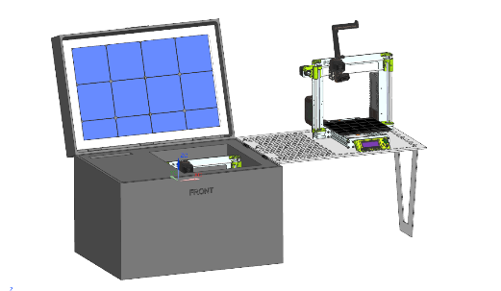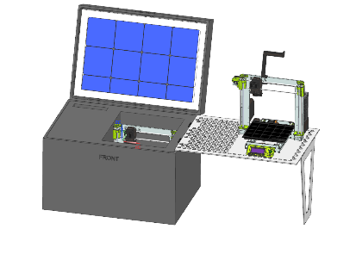

Zadaniem zestawu jest zapewnienie wysokiej mobilności, krótkiego czasu przygotowania stanowiska roboczego oraz fizycznego zabezpieczenia komponentów układu przed działaniem warunków zewnętrznych, składowania i transportu.

